КИЇВСЬКИЙ НАЦІОНАЛЬНИЙ УНІВЕРСИТЕТ

імені ТАРАСА ШЕВЧЕНКА

Факультет інформаційних технологій

Кафедра прикладних інформаційних систем

Звіт

до виконання лабораторної роботи №1

З дисципліни “Дослідження операцій”

на тему:

Математична модель та графічний метод розв’язання задачі лінійного програмування

Варіант 19

Виконано:

Студент группи ПП-11, підгруппа 2

%username%

Перевірено:

Доц. Ващіліна Олена Валеріївна

Київ - 202

Мета роботи: навчитись будувати математичну модель задачі лінійного програмування та розв’язувати її графічно на прикладі задачі про раціональне планування виробництва з урахуванням особливостей попиту.

Умова:

Підприємство виробляє два види продукції (П 1 та П 2 ), для чого використовує сировину А та В. З попереднього досвіду відомо, що попит на продукцію П 1 перевищує попит на продукцію П 2 не більше ніж на a тон , а попит на продукцію П 2 ніколи не перевищував b тон на добу. Максимально можливі добові запаси сировини, її витрати для виготовлення 1 т відповідної продукції, оптові ціни в гривнях 1 тони продукції, а також значення параметрів а та b наведені у таблиці згідно з варіантом.

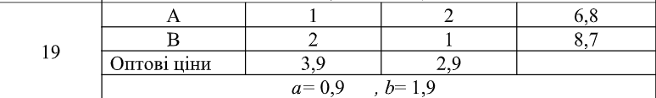

Завдання:

1) Скласти математичну модель оптимального плану виробництва, щоб прибуток від її реалізації був максимальним.

2) Розв’язати поставлену ЗЛП графічно;

3) Знайти значення цільової функції в усіх кутових точках многокутника допустимих розв’язків і показати, що знайдений графічним методом розв’язок є оптимальним

4) Зробити висновки

Розв’язання:

Сторінка 1

Записано умову у формі таблиці, введено керуючі змінні та записано умови їх обмеження. Сформовано цільову функцію та математичну модель задачі.

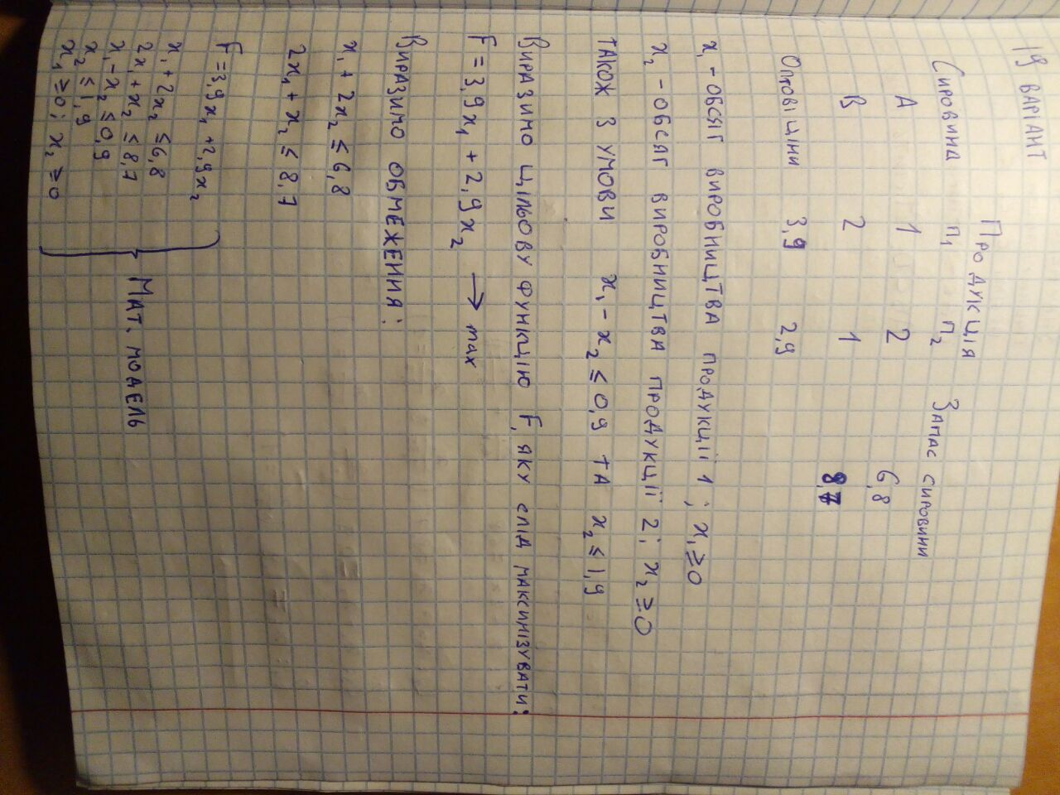

Сторінка 2

Знайдено ОДР після будування граничних прямих та напрям найшвидшого зростання цільової функції

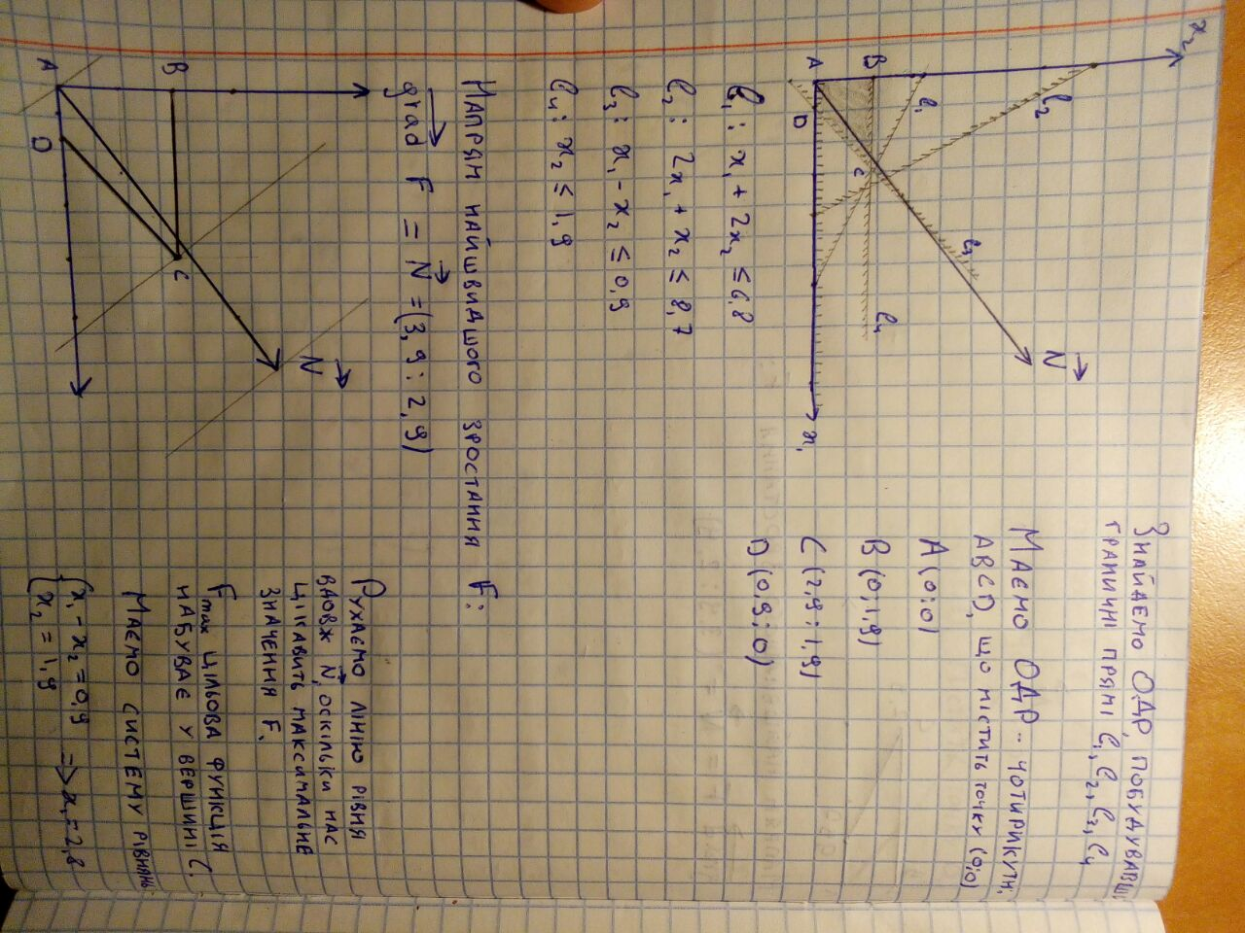

Сторінка 3

Знайдено максимальне значення цільової функції та її значення в інших точках чотирикутника, що являє собою ОДР. Доведено, що знайдений графічним методом розв’язок є оптимальним.

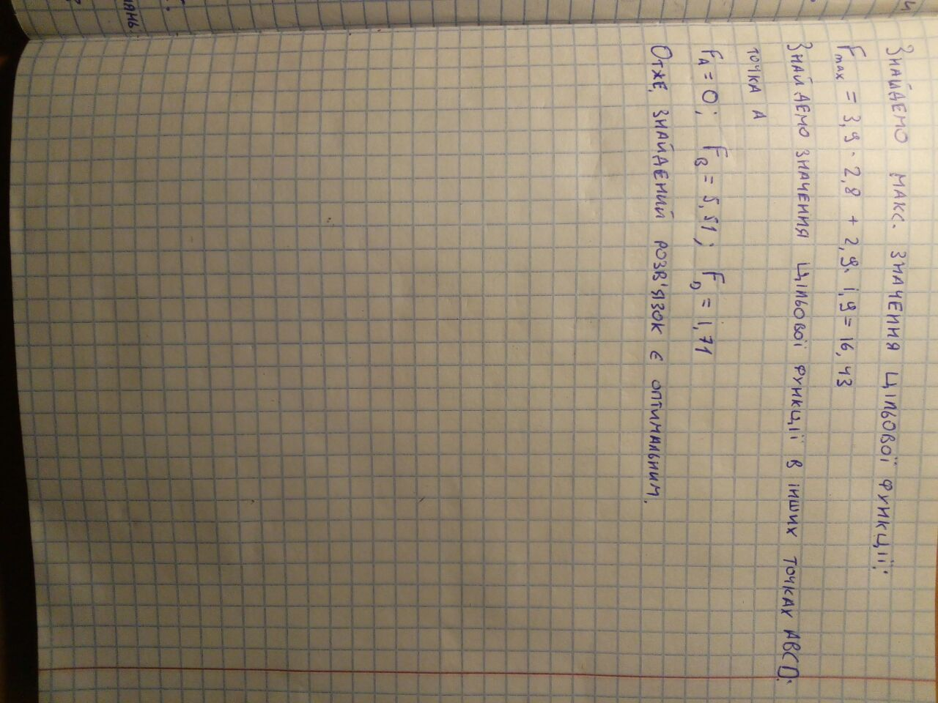

Висновки:

Після розв’язання ЗЛП графічним методом та порівняння отриманого результату з результатами, отриманими з трьох інших точок чотирикутника ОДР можна стверджувати, що графічний метод дає можливість отримати оптимальний розв’язок ЗЛП. Протягом роботи .я навчився будувати математичну модель задачі лінійного програмування та розв’язувати її графічно (на прикладі задачі про раціональне планування виробництва з урахуванням особливостей попиту).

Контрольні питання:

1. Назвіть етапи побудови моделі задачі лінійного програмування.

Введення керуючих змінних

Вираження цільової функції

Введення умов обмеження на змінні

2. Що таке область допустимих розв’язків ЗЛП? Який вигляд може мати область допустимих розв’зків ЗЛП?

ОДР - область, що співпадає з областю розв’язків системи лінійних нерівностей (математичної моделі). Найчастіше має вигляд опуклого многокутника

3. Назвіть основні властивості розв’язків ЗЛП

Якщо ЗЛП має оптимальний план, то екстремального значення цільова функція набуває в одній з вершин многокутника розв'язків. Якщо цільова функція досягає екстремального значення більш як в одній вершині многокутника, то вона досягає його i в будь-якій точці відрізка, що з’єднує ці вершини. Розв’язок ЗЛП завжди містить принаймі одну кутову точку многокутника розв’язків

4. Назвіть основні етапи розв’язування ЗЛП графічним методом

Створення математичної моделі ЗЛП

Побудова граничних прямих

Виділення ОДР

Визначення напряму найшвидшого зростання цільової функції (її вектор-градієнт)

Знаходження максимального значення цільової функції

5. Як визначити напрям найшвидшої зміни цільової функції?

За її вектор-градієнтом

6. Що таке вектор-градієнт і як його знайти?

Вектор-градієнт визначає напрям і швидкість зміни деякої функції, в даному випадку цільової функції ЗЛП. Його кординатами є коефіцієнти при невідомих у цій функції

7. Що таке лінії рівня функції?

Лінії рівня - сім’я паралельних прямих 𝑐1𝑥1 + 𝑐2𝑥2= h, перпендикулярних до вектора нормалі, співнапрямленого з вектором-градієнтом цільової функції.

8. Як геометрично проінтерпретувати цільову функцію?

Лінії рівня являють собою геометричну інтерпретацію цільової функції.

9. У якому випадку задача має альтернативні розв’язки?

Якщо максимум або мінімум досягаєтся більш ніж в одній точці ОДР. (наприклад, вздовж ребра многокутника)

10. У якому випадку задача не має розв’язків?

Якщо цільова функція не обмежена ні зверху, ні знизу, або якщо ОДР несумісна